PRIRODA 6 D,E,F **9. zadaća**

Dragi učenici, za današnji sat nastavit ćemo s obradom živih bića u kopnenim vodama.

Danas nastavljamo učiti živa bića kopnenih voda **stajaćica.**

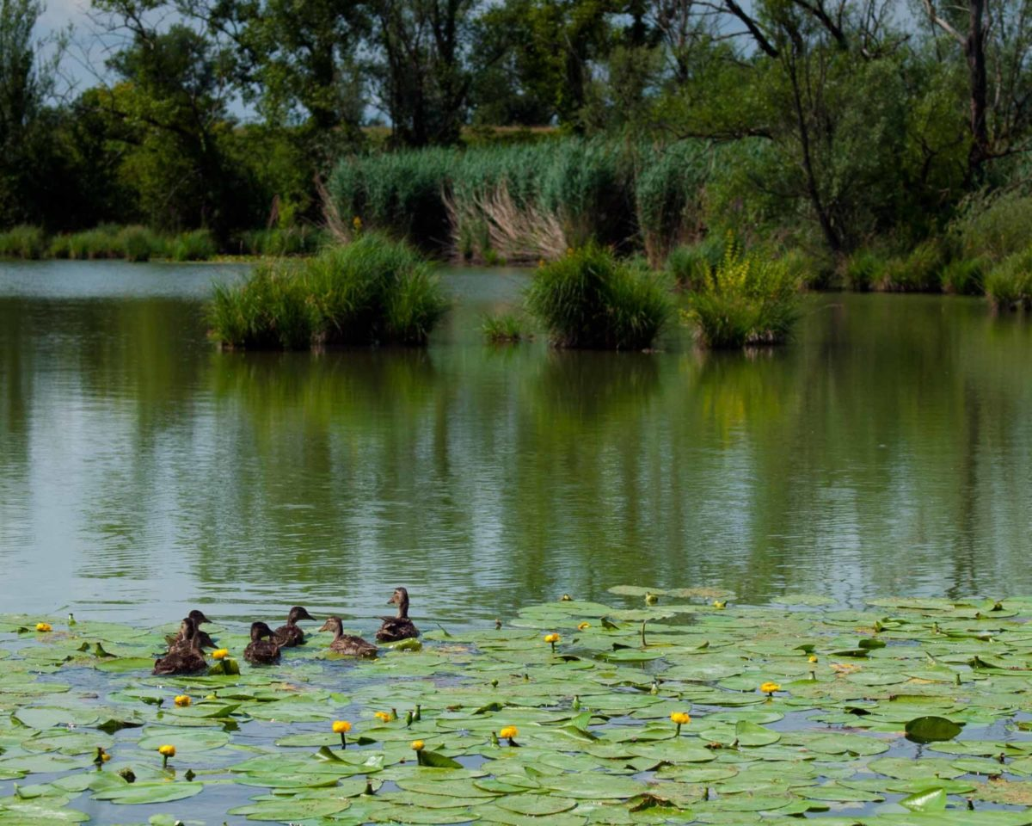

Vaš današnji zadatak biti će slijedeći:

1. pogledajte video lekciju - Živa bića kopnenih voda, 3.dio

<https://www.youtube.com/watch?v=tzRSea6nIf4&list=PL9Mz0Kqh3YKrXR5334M29-oebG824szz8&index=9>

1. pročitajte tekst i pogledajte slike iz udžbenika sa strana 114. - 116.
2. prepišite plan ploče/ uložite ga u svoju mapu iz Prirode
3. riješite radni listić

**ŽIVA BIĆA KOPNENIH VODA STAJAĆICA 3. DIO**

**ŽIVOTINJE:**

**kukci** - vretence – ličinka grabežljiva, razvoj u vodi (dvije godine)

- komarac – krv sišu ženke (krv bogata bjelančevinama hrana za jajašca)

- vodena kopnica (gazivoda) kukac koji hoda po vodi – zbog površinske napetosti vode

-zračni jastučići na nogama

* obrubljeni kozak – leti i roni, grabežljiv
* vodeni pauk

čista voda – riječni rak, virnjaci

onečišćena voda – pijavice

**školjka** – bezupka – smeđa, ukopana u mulj

**puževi**- puž barnjak

**ribe** –štuka - grabežljiva, oštri zubi

**vodozemci** – zaštićeni - zelena žaba (ličinka se zove punoglavac), vodenjak

**gmazovi**– zaštićeni

- zmija bjelouška – bijele ili žućkaste mrlje na glavi iza sljepoočnica, neotrovna

- barska kornjača – plivaća kožica između prstiju

**ptice močvarice** – zaštićene

– bijela roda, divlja patka, crna liska, ćubasti gnjurac…

**sisavci**- vidra – dobar plivač

- tijelo prekriveno zaštitnom dlakom, udovi snažni, kratki s plivaćom kožicom među prstima, spljošteni rep služi kao kormilo, vrlo ugrožena i zakonom zaštićena

**Bare i močvare su iznimno bogate živim bićima. Ako se ovo stanište ugrozi ili nestane, veliki broj životinja i biljaka je u opasnosti od nestajanja. Zato ih je iznimno važno zaštiti.**

**Radni listić:**

**PLAN PLOČE:**

1. Zakonom zaštićeni sisavac kopnenih voda je ____________.

**2. Broj ispred naziva životinje pridruži njenom obilježju.**

1 vidra ______polako guta živi plijen.

2 bjelouška _______kukac, ličinke se hrane sitnim životinjicama

3 ličinka vretenca ________rep kao kormilo

**3. Napiši što jede pojedina životinja**(udžbenik str 115.-116.) **:**

barska kornjača ____________

vidra _____________

ličnka vretenca ___________

bjelouška ____________

žaba _____________

1. **Riba grabežljivac građena poput strijele je**___________ .

**5.**. **Broj ispred naziva životinje napiši na praznu crtu ispred naziva prirodnog područja u kojem životinja živi.**

1 vodena kopnica

2 obrubljeni kozak ________ životinje uz vodu

3 bjelouška

4 vodenjak _______životinje na površini vode

5 štuka

6 siva čaplja _________životinje ispod površine vode

**6.Opiši kako su ptice močvarice prilagođene životu uz vode stajaćice**:____________________________________________________________ .